(*)EJERCICIO 1
a) Suponga que una partícula se mueve en un plano de modo que las coordenadas (x,y) de su posición en cualquier tiempo t, están dadas por las ecuaciones x = f(t) ; y = g(t). i) Cómo se llaman estas ecuaciones?
ii) Cómo puede definir a una curva plana?
b) Obtenga una ecuación cartesiana de la gráfica de: x = 2.cos (t); y = 2.sen (t) para 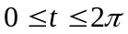 y dibuje la gráfica.

(*)EJERCICIO 2

a) Exprese el comportamiento de los vectores T, N y B en el movimiento de una partícula a lo largo de una curva r(t).
b) Para la curva C que tiene la ecuación vectorial r(t) = 2t i +(t² – 1)j, determine en el punto donde t = 1: i) el vector tangente unitario; ii) la curvatura; iii) el radio de curvatura.

EJERCICIO 3
Dada la función: 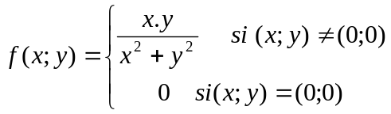
a) Demuestre si existen las derivadas en el origen.
b) Es diferenciable la función en ese punto?
c) Realice un análisis de los resultados obtenidos.

EJERCICIO 4
(*)a)Qué representa geométricamente el número f_{y} (x_{0,} y₀)?
b) Enuncie y demuestre el criterio de la primera derivada para valores extremos locales.
(*)c) Utilice el método de Lagrange para determinar los extremos absolutos y punto/s de ocurrencia para 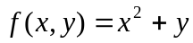 sujeta a la restricción 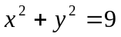

EJERCICIO 5
(*)a) Enuncie la condición necesaria y suficiente para que una función vectorial de dos variables, sea un gradiente.
(*)b) Cuándo un campo vectorial es conservativo?
c) Determine si el vector 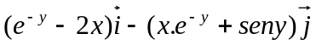 es un gradiente para una función f(x,y). En caso afirmativo, obtenga dicha función.

EJERCICIO 6
- Defina integrales dobles en forma polar.
- Enuncie y demuestre la segunda forma vectorial del Teorema de Green.
(*)c) Verifique el teorema de la divergencia de Gauss en el plano si F(x,y) = 2y i + 5x j y R es la región limitada por la circunferencia 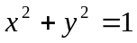

EJERCICIO 1
(*)a)Demuestre la regla de la cadena aplicada a una función vectorial diferenciable 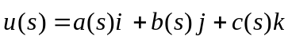 siendo s una función escalar diferenciable: 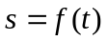.
b) Encuentre un conjunto de ecuaciones paramétricas para la recta tangente a la curva dada por 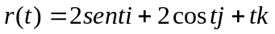 y el punto 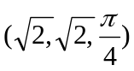

EJERCICIO 2
a) Justifique si la existencia de todas las derivadas parciales de una función en un punto garantiza la continuidad de la función en dicho punto.
(*)b) Demuestre que para la función: 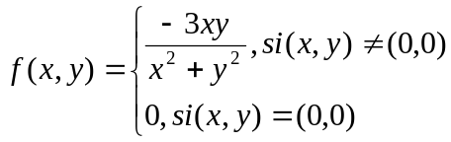 existen las derivadas 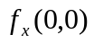 y 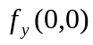 calculando su valor, pero f no es diferenciable en el origen. Justifique.

EJERCICIO 3
(*)a) Exprese la definición de derivadas direccionales en función del parámetro longitud de arco.
(*)b) Calcule la derivada direccional de 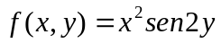 en 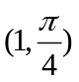 en la dirección de 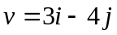
c) Encuentre el ángulo de inclinación del plano tangente al elipsoide 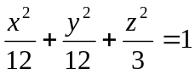 en el punto de coordenadas (2,2,1)

EJERCICIO 4

a) Fundamente geométricamente el método de los multiplicadores de Lagrange con una restricción.
(*)b) La función de producción de Cobb-Douglas para un determinado fabricante viene dada por 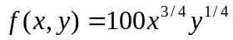donde x representa las unidades de trabajo (a 150 dólares la unidad) e y representa las unidades de capital (a 250 dólares por unidad). El coste total de trabajo y capital se limita a 50000 dólares. Encuentre el nivel de producción máximo de este fabricante, utilizando el método de Lagrange .

EJERCICIO 5
(*)a) Defina integral doble de una función de dos variables sobre una región acotada no rectangular, en el plano coordenado.
b) Cómo se definen las integrales triples en coordenadas esféricas
(*)c) Encuentre el volumen de la región sólida Q limitada inferiormente por el interior de la hoja superior del cono 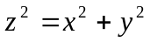 y superiormente por una esfera con centro en el origen de coordenadas y de radio igual a 3.

EJERCICIO 6
a)i)Defina integral de trabajo. ii) Exprese 3 formas equivalentes a la integral de trabajo expresada en i)
(*)b) i)Enuncie las formas vectoriales del Teorema de Green. ii) con los resultados de i) exprese su equivalente en tres dimensiones
c) Dado el campo 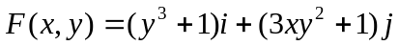 y un camino semicircular formado por los tramos  y  siendo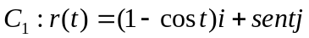 y 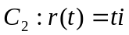, calcule la 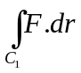

EJERCICIO 7
a) Enuncie y demuestre el teorema de la divergencia
b)Sea Q la región limitada por la esfera 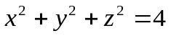. Encuentre el flujo al exterior del campo vectorial 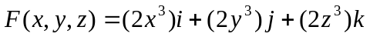 a través de la esfera.

(*)EJERCICIO 1
a) Realice un análisis conceptual (no con ejemplos), respecto a la existencia de las derivadas parciales de una función y la continuidad de dicha función.

b) Analice y resuelva para f(x,y) en (0,0): i) la continuidad; ii) la continuidad y existencia de las derivadas parciales en 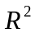.

Siendo 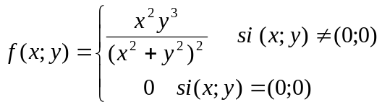

EJERCICIO 2
a) Enuncie y demuestre la fórmula de la regla de la cadena para una función w = f(x,y) cuando x = x(t) e y = y(t) son funciones diferenciables de t.
(*) b) Enuncie la regla de la cadena para el caso particular de dos variables independientes y tres variables intermedias.
(*) c) Sabiendo que 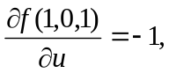 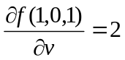 y 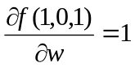 y además 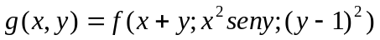, calcule 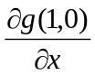 y la 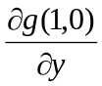

EJERCICIO 3
a) Defina derivada direccional como producto punto.
(*) b)Cómo expresa que en cada punto P del dominio de una función f, ésta crece más rápidamente en la dirección del vector gradiente en P?. Explique matemáticamente por qué se da esa situación?
- Si f es diferenciable en (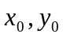) y el 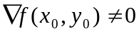,
  - Calcule el coeficiente de variación de f en la dirección del vector 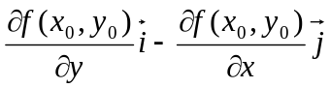
  - Interprete geométricamente la respuesta.
(*) d)Encuentre la derivada direccional de 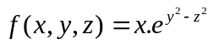en (1,2,-2) en la dirección de la trayectoria 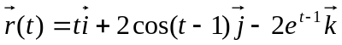

EJERCICIO 4
a) Defina plano tangente y recta normal a la superficie de nivel f(x,y,z) = c, en el punto 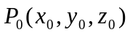y describa las respectivas ecuaciones.
b) Las superficies 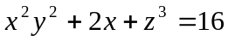 y 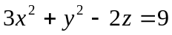, se cortan en una curva que pasa por el punto (2,1,2). ¿Cuáles son las ecuaciones de los respectivos planos tangentes a las dos superficies en dicho punto?

EJERCICIO 5
a) Defina integral doble de una función en coordenadas polares
(*)b) Calcule la 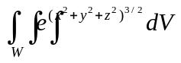 , siendo W la esfera unidad en 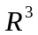.
(*)c) Defina integral de línea de una función f(x,y,z) sobre una curva C.
(*)d) Evalúe a lo largo de la curva 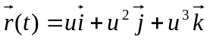, el campo vectorial 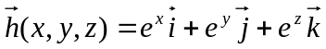.

EJERCICIO 6
a) ¿Cómo define rotacional de un campo vectorial? En términos de su rotacional, cuándo se dice que un campo vectorial es conservativo?
(*)b) i)Enuncie el Teorema de Stockes y ii) verifique dicho Teorema para un campo vectorial 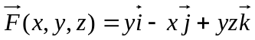 para la superficie S formada por 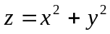 y por , con z = 1 como su frontera.

EJERCICIO 1
(*)a) Defina y relacione continuidad y diferenciabilidad parcial.
b) i)Determine si la función h(x,y) es continua en el origen de coordenadas realizando el análisis por definición de continuidad. ii) Analice si existen las derivadas parciales en el origen. (*) iii) Es diferenciable la función en el origen?

Siendo 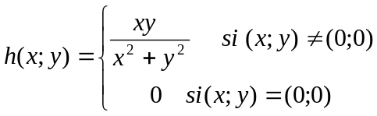

EJERCICIO 2
a)¿Qué representa el valor numérico de las derivadas parciales y el de la derivada direccional? Existe diferencia entre dichos conceptos? Explique

(*)b) La temperatura en cualquier punto (x,y) de una placa rectangular situada en el plano xy está determinada por 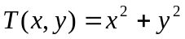. Calcule: i) La tasa de variación de la temperatura en el punto (3,4) en la dirección que forma un ángulo de 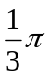rad con la parte positiva del eje x. Interprete el resultado.
ii) El ángulo de la dirección en la que la tasa de variación de la temperatura en el punto (-3,1) es un máximo. Interprete el resultado.

(*)EJERCICIO 3
a) Defina diferencial total de una función de “n” variables.
b) La gravedad específica “s” de un objeto está determinada por la fórmula 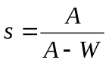, siendo
A: el peso en libras, del objeto en el aire y W el peso en libras, del objeto en el agua.
Si el peso de un objeto en el aire es de 20 libras con un error posible de 0,01 lb y su peso en el agua es de 12 lb, con un error posible de 0,02 lb, calcule aproximadamente el mayor error posible al determinar “s” a partir de estas medidas . También calcule el mayor error relativo posible.

EJERCICIO 4
(*)a) Obtenga la ecuación de la recta normal a una superficie S: F(x,y,z) = 0 en el punto 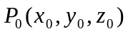
b) Determine una ecuación para la recta tangente a la curva 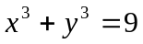 en el punto de coordenadas (1,2)
(*)c) Pruebe que las esferas 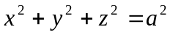 y 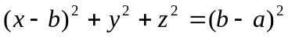 son tangentes en el punto (a, 0, 0)

EJERCICIO 5
a) Enuncie el criterio de la segunda derivada para determinar los extremos relativos de una función de dos variables.
(*)b) Fundamente geométricamente el método de los multiplicadores de Lagrange con una restricción
c) Encuentre los extremos relativos de 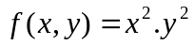

EJERCICIO 6
a).i) Defina integral doble como volumen. ii) Defina las integrales triples en coordenadas cilíndricas
b) Si se tiene la expresión en coordenadas cilíndricas 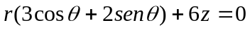, obtenga una ecuación en coordenadas rectangulares e identifique qué representa su gráfica.
(*)c) Obtenga el volumen de la región sólida limitada superiormente por la esfera 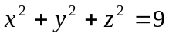 e inferiormente por el interior de la hoja superior del cono
(*)d) Qué son la circulación y el flujo? Describa estos conceptos y asócielos a la integral correspondiente

EJERCICIO 7
(*)a) Qué es la divergencia de un campo vectorial y cómo se interpreta?
b) Cómo define la integral de superficie de f sobre la superficie S con ecuación z = g(x,y)?
(*)c) Si 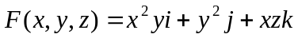 y S es el cubo del primer octante limitado por los planos x =1, y =1 y z =1 y los planos coordenados, calcule el valor numérico del flujo de F a través de S e interprete conceptualmente el resultado.

(*)EJERCICIO 1
a) Exprese el comportamiento de los vectores T, N y B en el movimiento de una partícula a lo largo de una curva r(t).
b) i) Relacione (explique y fundamente) la continuidad en una función de varias variables con la existencia de sus derivadas parciales.
ii) Dé un ejemplo de una función que satisfaga el fundamento que ha dado en i) y compruébelo analíticamente.

EJERCICIO 2
a) i) Escriba una función definida en forma implícita. ii) Enuncie el teorema que expresa una fórmula para la derivación implícita y encuentre la derivada de la función que ha dado en i).
(*)b) Teniendo en cuenta el concepto de coeficiente de variación: ¿Qué puede decir del mismo cuando se aplica a derivadas parciales y cuando se aplica a derivadas direccionales?

c)La densidad de una esferita de metal centrada en el origen, viene dada por la función: 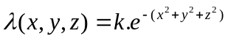, siendo k una constante positiva.
(*)i)En qué dirección crece la densidad más rápidamente a partir del punto (x,y,z)?¿Cuál es el coeficiente de variación del incremento de densidad?
ii)Cuáles son los coeficientes de variación de la densidad en (x,y,z) en las direcciones i, j, k?

EJERCICIO 3
a) Cuál es la ecuación de un plano tangente horizontal? Fundamente el resultado
(*)b) Determine en qué puntos de la superficie 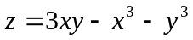, el plano tangente es horizontal?

EJERCICIO 4
a) i)Defina integral doble de una función de dos variables en coordenadas polares

(*) ii) Explique el pasaje de coordenadas polares a rectangulares en una integral doble
(*)b) Calcule el volumen del sólido limitado superiormente por la hoja inferior del cono 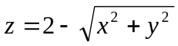 e inferiormente por el disco 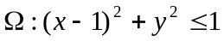

EJERCICIO 5
a) i)Defina integrales de línea ii) exprese cuatro formas equivalentes para una integral de trabajo justificando dichas equivalencias
b) i)Enuncie el Teorema de Green
(*) ii)Cómo puede relacionar el rotacional y la divergencia de un campo vectorial con los términos del Teorema de Green? Explique en forma breve pero concreta.
(*)c)Calcule por Green, 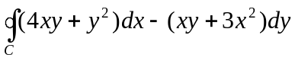 donde C: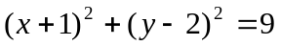 es la curva que encierra a la región 

(*)EJERCICIO 6
a) Enuncie y demuestre el Teorema de la Divergencia
b) Determinar el flujo de 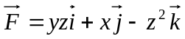 hacia fuera a través del cilindro parabólico , 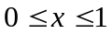, 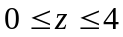

Puede necesitar en el examen:



